关于硕士报名缴费情况的说明
第一步：点击在线缴费按钮。
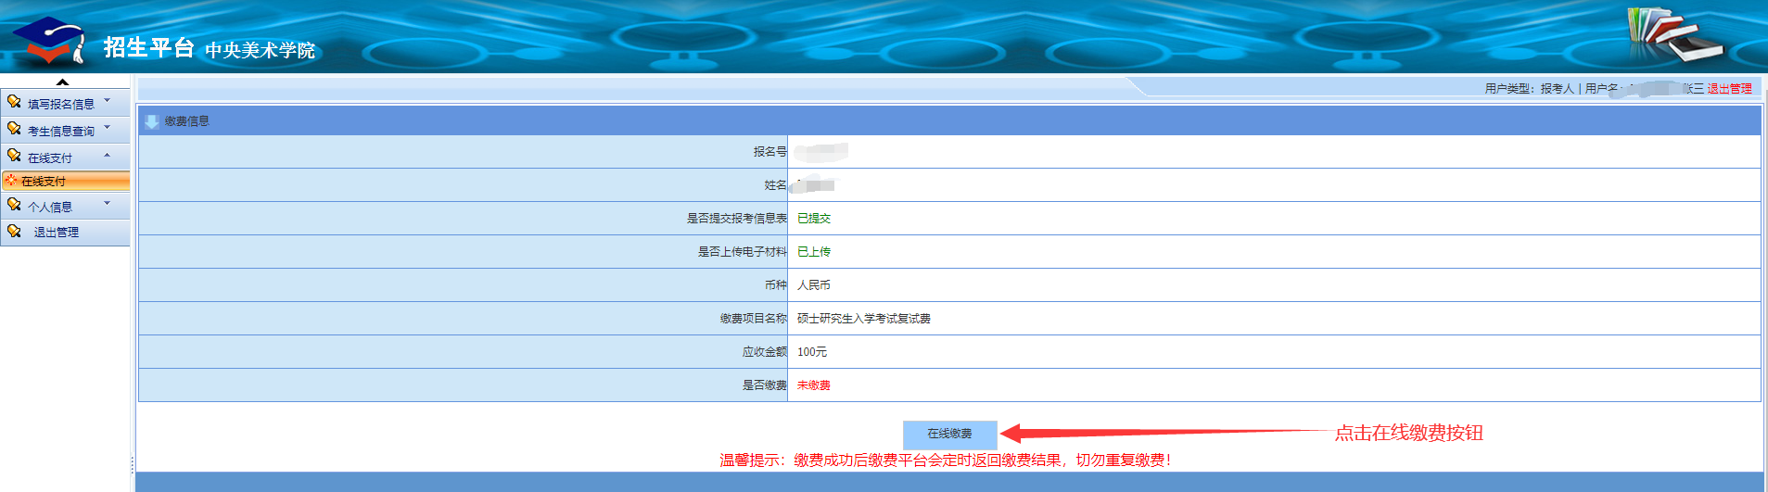
第二步:系统自动跳转至缴费平台（无需注册），选择支付方式，点击下一步。
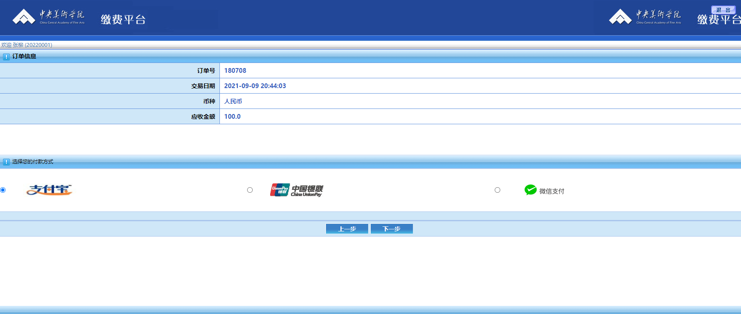

第三步：扫码支付，缴费结束！
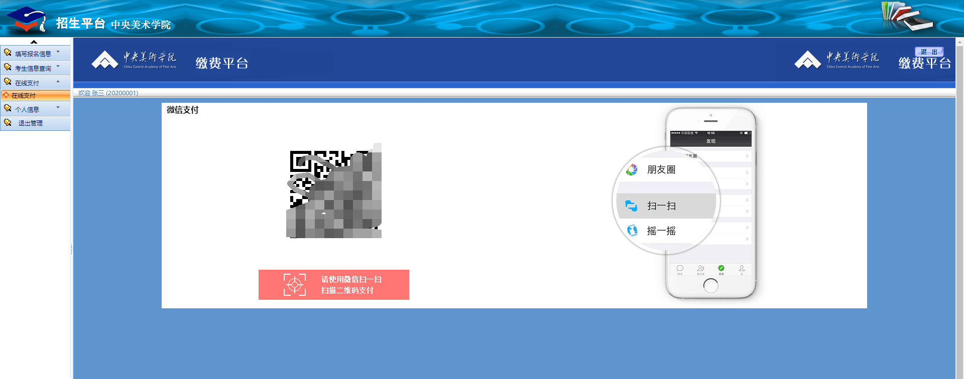



问题：若跳转至缴费平台登录注册页面如下图所示，说明您当前使用的浏览器版本较低，请更新浏览器版本，或更换浏览器，系统推荐使用360浏览器，谷歌浏览器。



